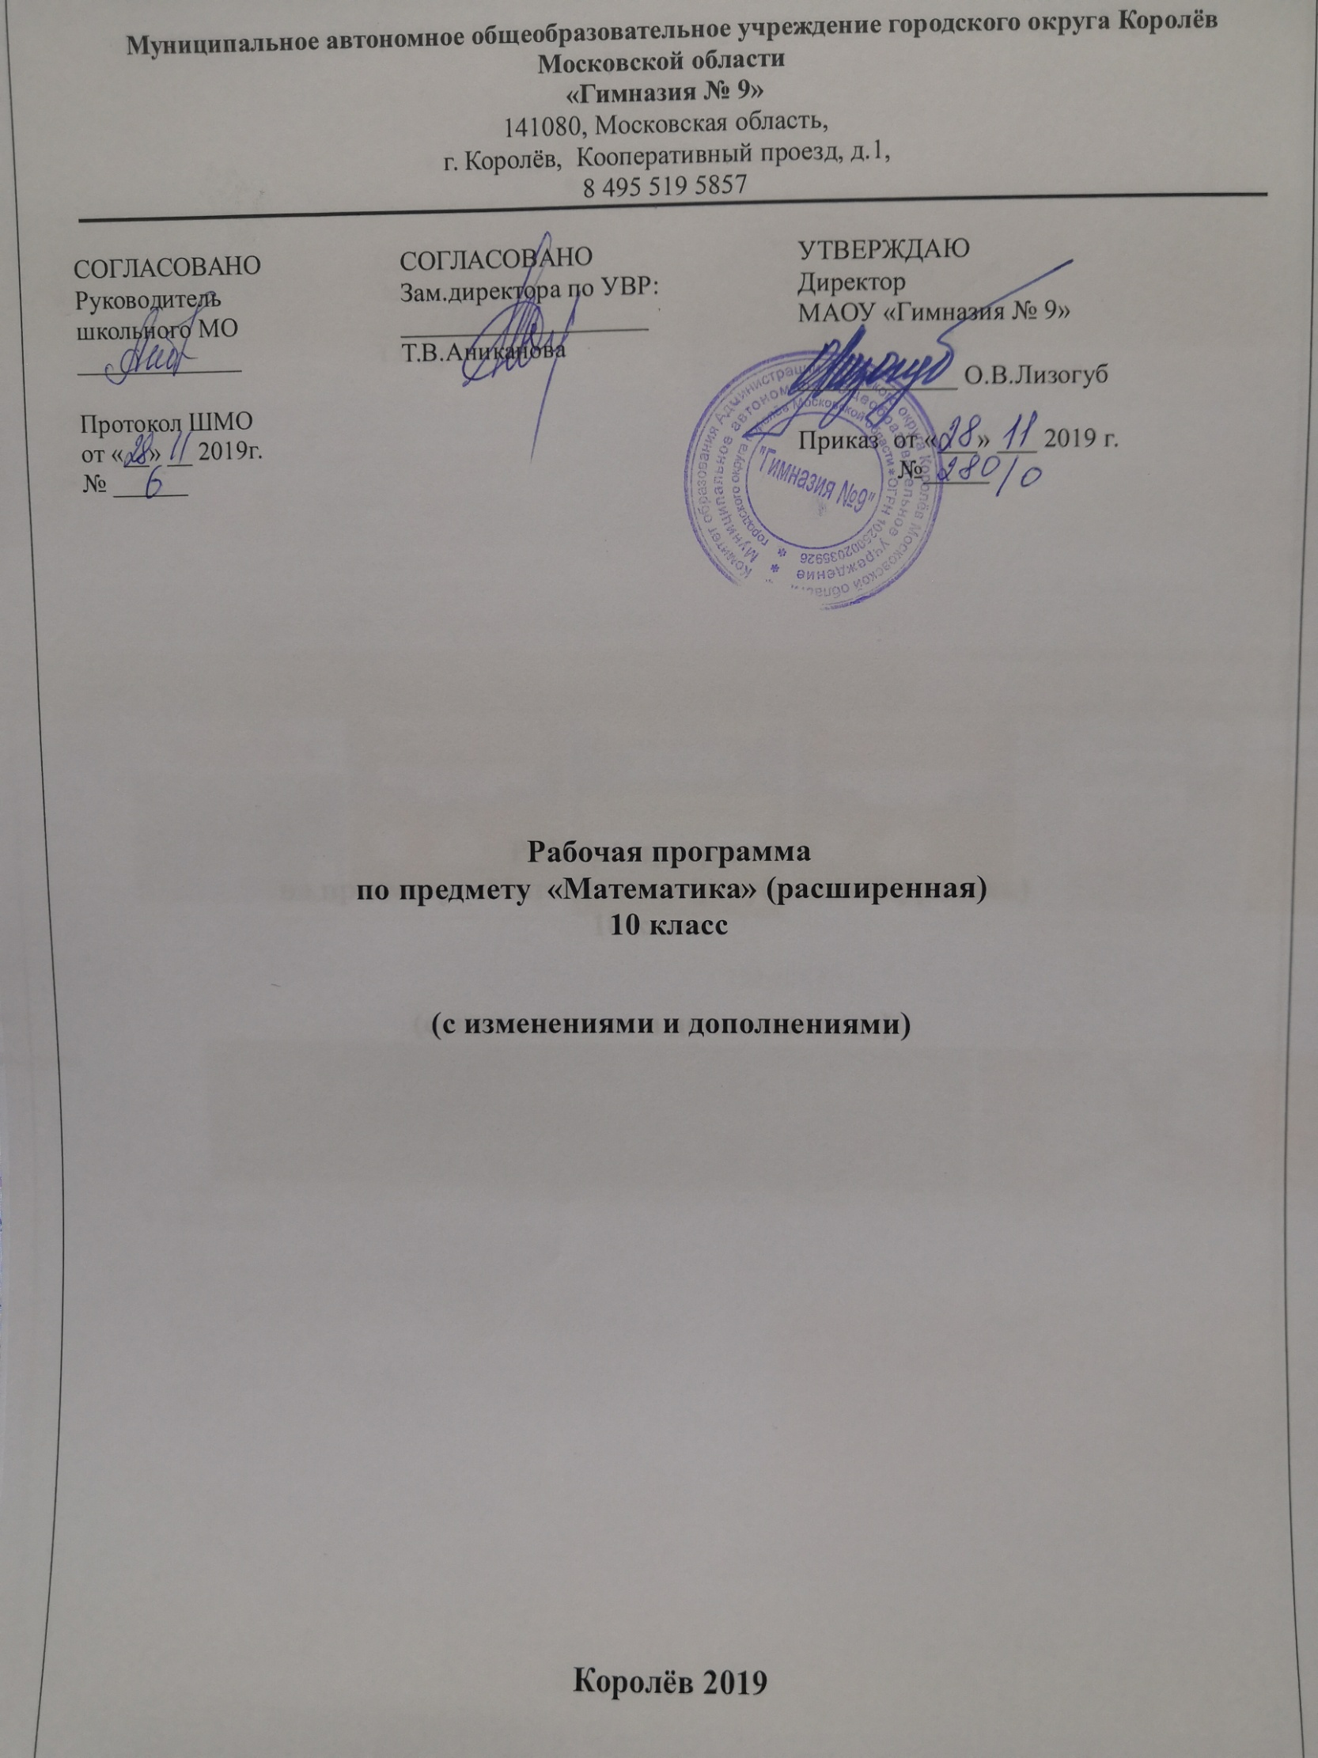

Перечень контрольных мероприятий по учебному предмету «Математика»

(расширенная)

10 класс

класс | Тема контрольного мероприятия | Дата проведения
10й класс | Преобразование выражений | 12 декабря
 | Уравнения | 16 января
 | Параллельность и перпендикулярность в пространстве | 17 февраля
 | Неравенства | 13 марта
 | Призма и пирамида | 16 апреля
 | Административный контроль по итогам учебного года | 12 мая

